Проект 3: Подборка атрибутов

Оглавление:

Описание проекта 2

Окна программы 3

Представление базы данных 16

UML диаграмма 17

# Описание проекта

Необходимо написать программу «Подборка атрибутов», предназначенную для нахождения партнера по тем или иным критериям.

Цель: Подбор партнера/партнеров, который/которые будут интересны человеку, основываясь на его предпочтениях по полу, цели знакомства, возрасту, местоположению, привычках, сфере деятельности.

## Окна программы

1. Авторизация
2. Регистрация
3. Составление анкеты
4. Фильтры

4.1 Кого вы ищите

4.2 Цель знакомства

4.3 Возраст

4.4 Местоположение

4.5 Сфера деятельности

4.6 Вредные привычки

1. Кандидаты
2. Моя анкета
3. Редактирование анкеты

1. Авторизация

При запуске приложения запускается форма авторизации. Авторизованные пользователи заранее прописаны в базе данных, необходимо ввести логин, пароль и нажать на кнопку “Войти”. После успешного входа открывается главная форма с фильтрами. Если же таких данных в таблице нет, то высвечивается уведомление с текстом “Неверный логин или пароль”. Если у пользователя нет аккаунта, то он может создать новый, нажав на кнопку “Зарегистрироваться”.

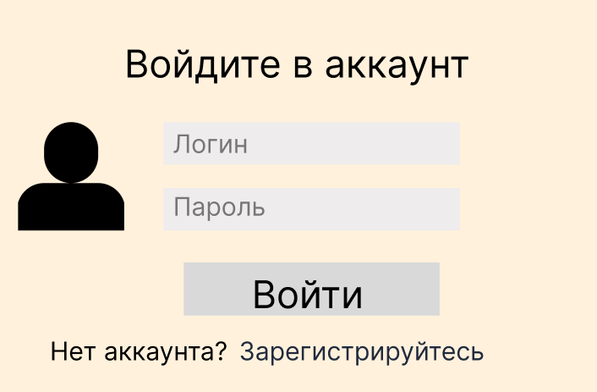

2. Регистрация

Данное окно предназначено для создания нового аккаунта. Чтобы зарегистрироваться необходимо ввести имя, номер телефона, возраст, пол, логин и пароль. Введенные данные вносятся в базу данных. При нажатии на кнопку “Далее”, если все поля заполнены значениями и введенный логин уникален, откроется форма составления собственной анкеты. Если поля не заполнены или логин не уникален, то появляется уведомление с просьбой заполнить недостающие поля или ввести другой логин.

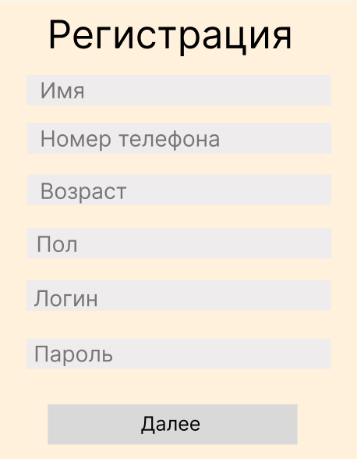

3. Составление анкеты

Форма предназначена для заполнения собственной анкеты и завершения регистрации. Возможно указать следующую информацию: страна/город местожительства, сфера деятельности/профессия, привычки, данные о себе. Заполнение анкеты не обязательно, к этому можно будет вернуться в любой момент после регистрации. При нажатии на кнопку “Зарегистрироваться” откроется форма авторизации.

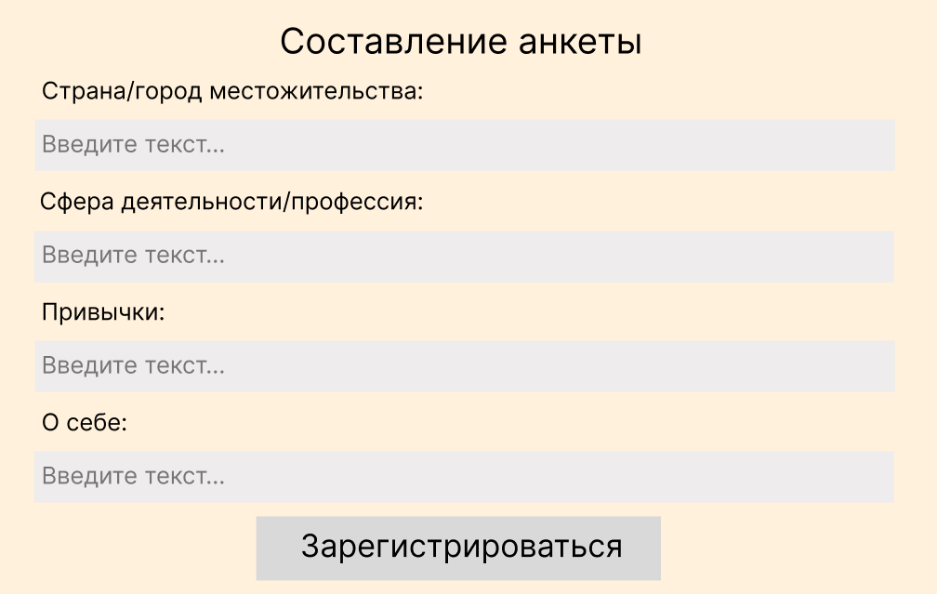

4. Фильтры

На этой форме отражены критерии будущих кандидатов. Необходимо указать каждый из них, после чего рядом будет записан выбранный параметр. Фильтры: “Кого вы ищите”, “Цель знакомства”, “Возраст”, “Местоположение”, “Сфера деятельности” , “Вредные привычки”. В правом верхнем углу есть кнопка закрытия программы. В левом нижнем углу кнопка “Показать кандидатов”: при нажатии осуществляется переход на форму с подходящими кандидатами, при успешном заполнении всех указанных критериев, иначе появляется уведомление с просьбой заполнить недостающие поля. В правом нижнем углу кнопка “Моя анкета”: при нажатии осуществляется переход на форму собственной анкетой пользователя.

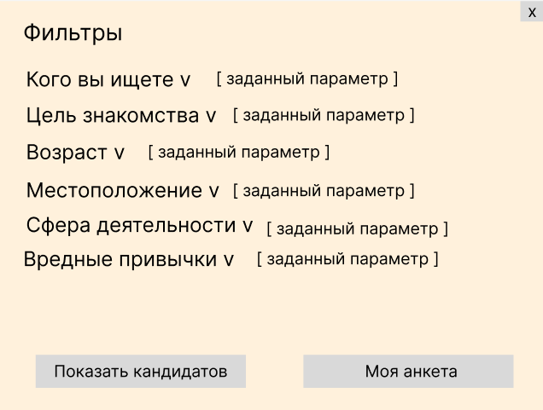

4.1 Кого вы ищите

При заполнении критерия открываются варианты выбора пола будущего кандидата. Можно познакомиться с мужчинами, женщинами, мужчинами и женщинами вместе.

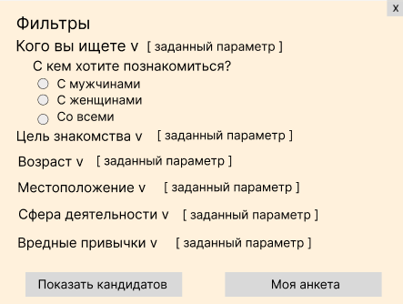

4.2 Цель знакомства

Открывается выбор цели знакомства. Возможные варианты: поиск друзей, отношения, создание семьи.

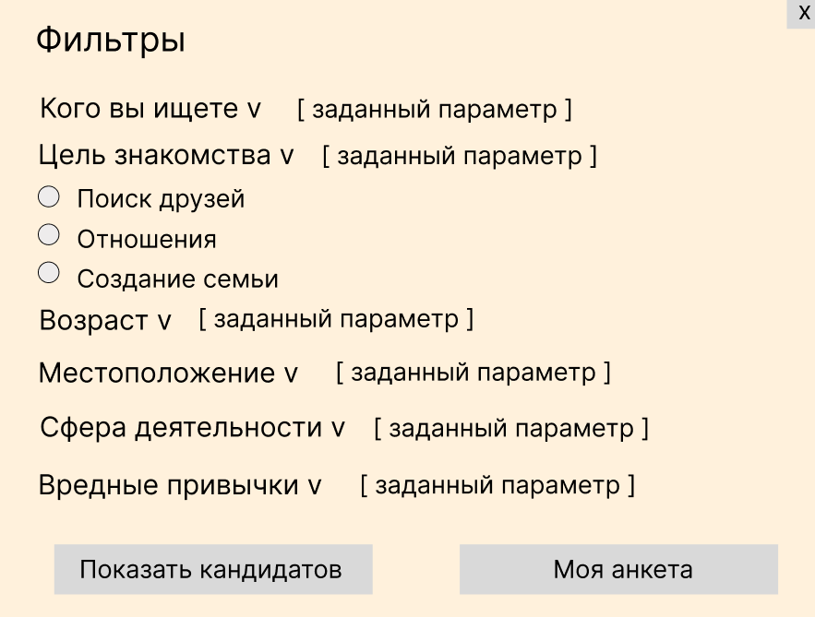

4.3 Возраст

Желаемый возраст партнера: 18-25, 26-40, 41+.

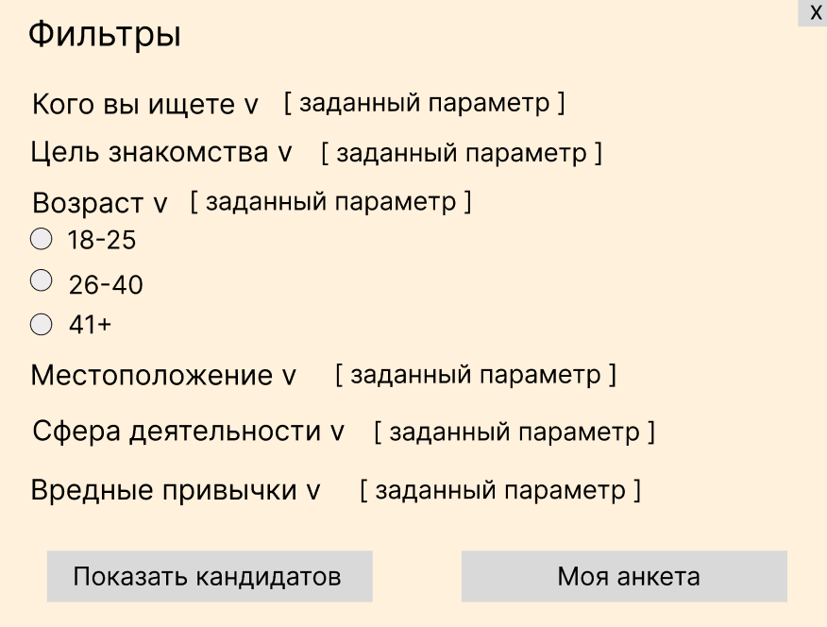

4.4 Местоположение

Предпочтения по местоположению партнера: Мой город/регион, вся РФ, Европа/США, весь мир.

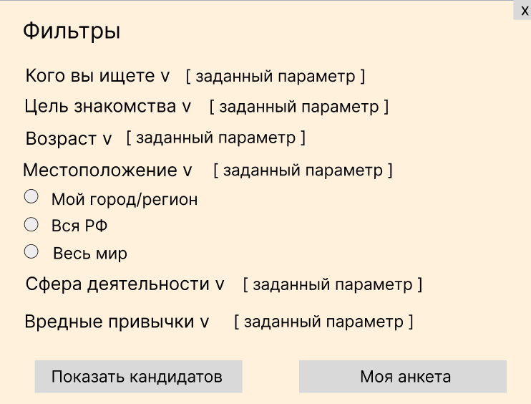

4.5 Сфера деятельности

Выбор сферы деятельности партнера: специалист, владелец бизнеса, не важно.

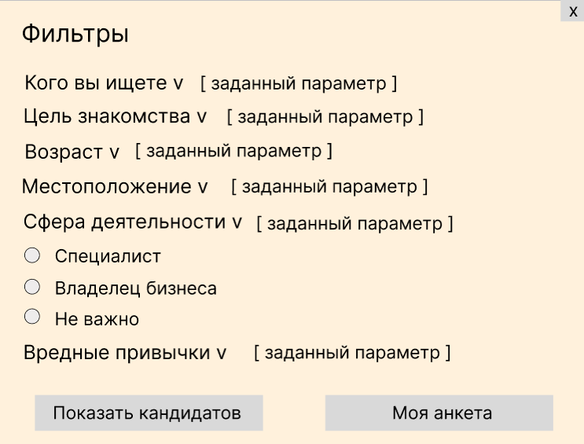

4.6 Вредные привычки

Отношение будущего партнера к алкоголю/курению: положительное, отрицательное, не важно. Если выбрано положительное, открывается дополнительный фильтр - частота: каждый день, только по праздникам, очень редко. При выборе фильтров: отрицательное или не важно фильтр “Частота” открываться не будет.

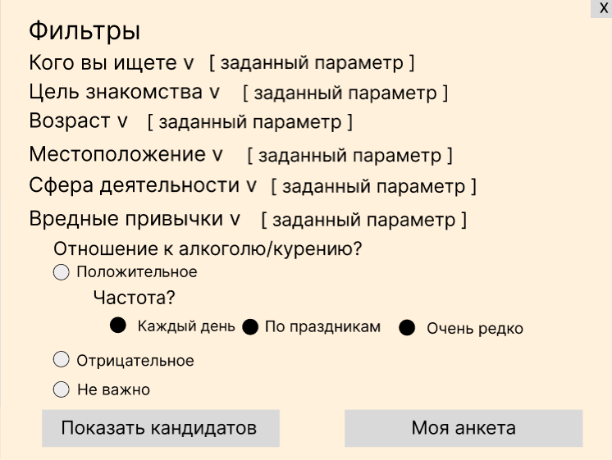

5. Кандидаты

На этой форме будут перечислены все подходящие по критериям кандидаты. Описаны следующие характеристики: имя, возраст, цель (знакомства), местоположение, сфера деятельности, привычки, о себе. Так же будет отображено фото кандидата. Нажав на крестик в правом верхнем углу пользователь вернется к предыдущему окну с выбором критериев. В левом нижнем углу кнопка “Выбрать” , нажав на нее откроется форма с номером телефона выбранного кандидата. Пользователь может связаться с ним удобным ему способом. В правом нижнем углу кнопка “Следующий кандидат”, нажав на нее кандидат поменяется, формат окна останется прежним.

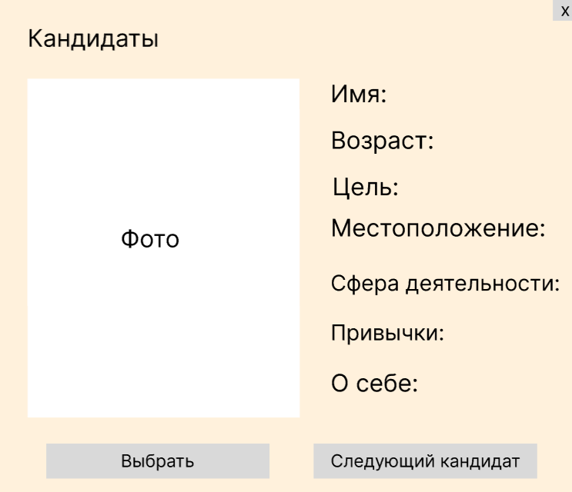

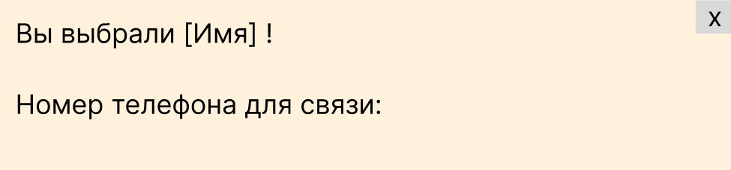

При нажатии на кнопку в правом верхнем углу откроется форма с выбором кандидатов.

6. Моя анкета

На этой форме можно просмотреть собственную анкету пользователя, где указаны следующие данные: имя, возраст, цель (знакомства), местоположение, сфера деятельности, привычки, о себе. Так же будет отображено фото. В левом нижнем углу кнопка “Изменить”, при нажатии на которую можно изменить информацию о себе, перейдя в окно редактирования. В правом верхнем углу кнопка закрытия формы, нажав на которую пользователь возвращается к окну с выбором фильтров.

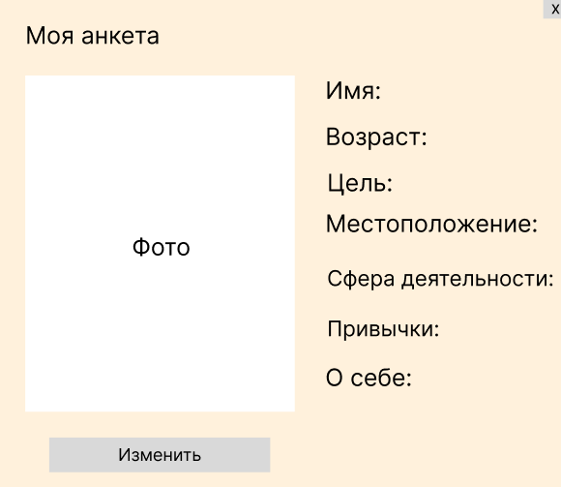

7. Редактирование анкеты

На данной форме можно изменить информацию о себе: имя, возраст, цель знакомства, страна/город местожительства, сфера деятельности/профессия, привычки, о себе. Поля можно так же оставить не заполненными. Нажав на кнопку “Сохранить” в правом нижнем углу все изменения сохранятся и пользователь вернется на окно “Моя анкета”. В правом верхнем углу кнопка закрытия формы, нажав на которую пользователь вернется на окно “Моя анкета”, без сохранения изменений.

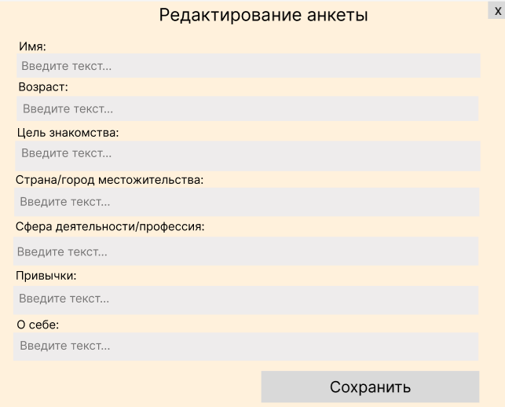

### Представление базы данных

## БД всех пользователей (Users)

| ID | Login | Password | Name | Number | Age | Sex |
| --- | --- | --- | --- | --- | --- | --- |
| INT  NOT NULL PRIMARY KEY IDENTITY | VARCHAR (100) NOT NULL | VARCHAR (32) NOT NULL | VARCHAR (100) NOT NULL | INT  NOT NULL FOREIGN KEY | INT  NOT NULL FOREIGN KEY | VARCHAR (100) NOT NULL |

База данных состоит из 9 полей: ID, Login, Password, Name, Number, Age, Sex. ID – идентификатор пользователя, Login – логин пользователя, Password – пароль пользователя, Name – имя пользователя, Age – возраст, Sex – пол. Поля принимают типы значений указанные в примере таблицы, каждый соответственно.

#### UML диаграмма

